PROJEKT EDUKACYJNY „POTRAFIMY UNIKAĆ ZAGROŻEŃ – BEZPIECZNY PRZEDSZKOLAK" W PM 36 W SOSNOWCU
Napisane przez Redakcja
na 15 marzec 2018
PROJEKT MIAŁ NA CELU M.IN. KSZTAŁTOWANIE POSTAWY ZAUFANIA WOBEC PRACOWNIKÓW POLICJI I STRAŻY POŻARNEJ
Edukacja przedszkolna w trosce o wszechstronny rozwój dziecka realizuje różnorodne treści z zakresu wychowania i profilaktyki. Już od najmłodszych lat dzieci wprowadzane są w świat zagadnień dotyczących bezpieczeństwa.
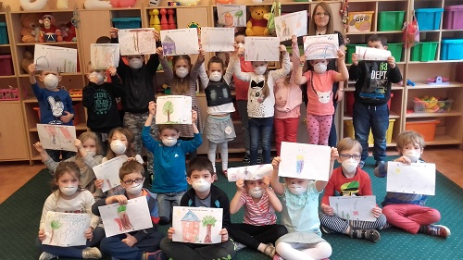
- Nauczyciele naszego przedszkola uważają poczucie bezpieczeństwa za jedną z podstawowych potrzeb, której zaspokojenie daje możliwość prawidłowego i zdrowego funkcjonowania we współczesnym świecie. Uważamy, że każdy człowiek, zarówno dziecko jak i dorosły, powinien czuć się bezpiecznie w swoim otoczeniu. Dzieci mają małe doświadczenie życiowe, nikłą umiejętność radzenia sobie z różnymi problemami, często są nieświadome zagrożeń swojego zdrowia, czy też życia. Toteż bardzo ważne jest dla nas, aby nasze przedszkole od najwcześniejszych lat kształtowało u swoich wychowanków umiejętność unikania, zapobiegania i możliwie szybkiego pokonywania niebezpieczeństw – mówi Agnieszka Ławińska, nauczyciel Przedszkola Miejskiego nr 36 w Sosnowcu.

Nauczycielki – Monika Kijewska, Agnieszka Ławińska i Aleksandra Muszyńska opracowały projekt edukacyjny, którego zadaniem było zapoznanie przedszkolaków z sytuacjami zagrażającymi bezpieczeństwu zdrowia i życia oraz sposobami przeciwdziałania tym niebezpieczeństwom, a ponadto wdrażanie do unikania zagrożeń. Projekt miał na celu kształtowanie postawy zaufania wobec pracowników policji i straży pożarnej, a ponad to wdrażał zasady zachowania się w obliczu niebezpieczeństw związanych z żywiołami, wyrabiał świadomość konsekwencji niewłaściwych zachowań podczas zabawy w domu, w przedszkolu, na placu zabaw oraz w drodze do przedszkola.
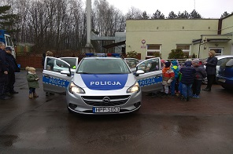
Projekt przeznaczony był dla wszystkich grup wiekowych.
Zajęcia realizowane w ramach realizacji projektu pt.: „POTRAFIMY UNIKAĆ ZAGROŻEŃ – BEZPIECZNY PRZEDSZKOLAK" obejmowały m.in.:
- „Dziś smog zagraża nam" – warsztaty w ramach kampanii społecznej „Zagłębie bez smogu" prowadzone przez organizację Zagłębiowski Alarm Smogowy, ukazujące dzieciom ogromne zagrożenie dzisiejszej cywilizacji – smog
- Projekcja filmu „Straż pożarna" oraz spotkanie ze strażakami z OSP Sosnowiec Cieśle – zapoznanie z zawodem strażaka, strojem oraz wozem strażackim
- „Pierwsza pomoc w przedszkolu" – warsztaty praktyczne z fantomem – kształtowanie pozytywnych i bezpiecznych postaw oraz zapoznanie dzieci z podstawowymi czynnościami ratowniczymi
- „Nasz dzielnicowy" – spotkanie z Dzielnicowymi Komisariatu nr 5 w Sosnowcu – zapoznanie z pracą dzielnicowego i jego radiowozem
Dzieci wykazały duże zainteresowanie prezentowanymi zagadnieniami, z zaciekawieniem poznawały nowe treści i bardzo aktywnie uczestniczyły we wszystkich zajęciach.
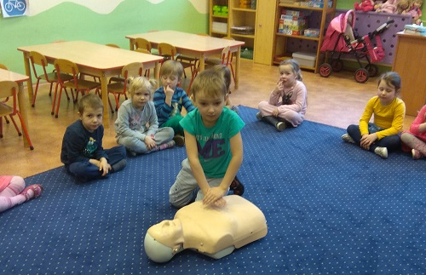
Foto: Przedszkole miejskie nr 36 w Sosnowcu

Artykuł ze strony: http://www.kuriermiejski.com.pl/wydarzenia/53-wydarzenia/2274-projekt-edukacyjny-potrafimy-unikac-zagrozen-bezpieczny-przedszkolak-w-pm-36-w-sosnowcu.html

